В В Е Д Е Н И Е

Дошкольное образование является начальной ступенью системы общего образования, целью которого является формирование физического, психического развития детей. Для этого необходимо определить объём освоенных ребенком специальных знаний и умений. Это осуществляется путем оценки уровня его психического развития, который проявляется в сформированности у ребенка практического, познавательного, художественного, эмоционально-нравственного отношения к действительности. Оценке подлежат не столько сами по себе представления, умения, навыки, способности ребенка, сколько условия его жизни и развития в детском саду и в семье.
Для создания оптимальных условий образовательной деятельности , возникает необходимость в построении форм обучения, которые бы учитывали индивидуальные особенности воспитанников. И подходом, который учитывает эти особенности, является дифференциация.
Дифференцированный подход в образовании – это создание многообразных условий обучения, направленных на всестороннее развитие ребенка, особый подход воспитателя к различным группам детей, который включает организацию учебной работы отличную по методам и приёмам и уровню сложности. Дифференцированный подход заключается в организации процесса обучения с учетом особенностей каждого ребёнка, в создании комфортных условий для его успешной деятельности.
Большую роль в умственном развитии ребёнка играет математическое обучение. Математика способствует развитию памяти, точной речи, воображения и т.д. Задача педагога состоит не в том, чтобы передать те или иные математические знания и навыки, а во всестороннем развитии ребёнка как интеллектуальном, так и эмоциональном. Обучение математике не должно быть скучным. «Искорка» в глазах ребёнка говорит о том, что педагогу удалось его заинтересовать, удивить, увлечь. А ведь порой, сильное увлечение становится основой для выбора будущей профессии.

- Актуальность
дифференцированного подхода в обучении

Проблема обучения математике в современной жизни приобретает всё большее значение в связи с бурным развитием математической науки и проникновением её в различные области знаний. Поэтому обучение в детском саду направлено, прежде всего, на воспитание у детей привычки полноценной логической аргументации окружающей действительности.
Актуальность дифференцированного подхода в обучении заключается в создании благоприятных условий для развития личности посредством использования различных форм и методов обучения и организации учебной деятельности на основе результатов диагностики. Эти результаты показывают, что только при своевременно принятых мерах: дифференцированном подходе в обучении, комплексной диагностике - можно сформировать математические знания и умения так, чтобы обучение давало не только практический результат (навыки счёта, выполнение несложных математических операций), но и широкий развивающий эффект. Это позволит ребенку-дошкольнику возможность успешно адаптироваться в обществе сверстников.

- Взаимосвязь математических способностей
и уровня развития речи

На основе практических действий у детей формируются мыслительные операции; такие как анализ, синтез, сравнение, обобщение. Уровень овладения детьми умственными операциями зависит от использования методических приёмов, которые позволяют детям упражняться в сравнении, обобщении. Важной задачей является развитие у детей мышления и речи (овладение математической терминологией).
В настоящее время все больше появляется детей с нарушениями речи, тогда как значительно возросли требования к их речевому развитию. Развитие речи, как и математические способности, базируется на следующих процессах: внимании, памяти и мышлении. Только на занятиях по формированию элементарных математических представлений может развиваться правильная математическая речь. А воспитатель своим примером должен способствовать её развитию (речь воспитателя должна быть чёткой, ясной, литературно грамотной). Так как от уровня речевого развития зависит готовность или неготовность ребенка к началу школьного обучения, формирование правильной речи приобретает особое значение.
.
- Методические подходы к организации
и проведению занятий по математике

Ребёнок - основная фигура в процессе дошкольного образования. Поэтому при разработке методик обучения на первом месте должны стоять не планы и программы, используемые педагогом, а ребёнок с его собственными, индивидуальными возможностями, потребностями и интересами. Только в таком понимании учебная деятельность является не целью, а средством реализации и развития личностных особенностей маленького человека. При правильном построении индивидуального подхода повышаются результаты обучения и это, безусловно, влияет на психическое состояние ребёнка.
Большинство педагогов дошкольного образования знают, что такое дифференцированное обучение. Одной из задач этого обучения, является развитие индивидуальности ребёнка, его потенциальных возможностей. Для умственного развития дошкольников и подготовки их к школе, большое значение имеют занятия по формированию элементарных математических представлений. На этих занятиях в большей степени, чем на других, интенсивно развиваются смекалка, логика, точная речь. И здесь главная задача воспитателя, проводившего занятие по математике, включить всех детей в активное изучение и усвоение нового материала. Этому и способствует дифференцированное обучение. Воспитатель, разделяя группу на подгруппы (состав подгрупп может меняться в зависимости от поставленной учебной задачи) в процессе деятельности добивается достижения той или иной цели. Дети, имеющие трудности в обучении, но преодолевающие их, находятся в состоянии комфорта. Важным и ценным моментом в работе с детьми является помощь воспитателя, которая должна быть минимизированной, позволяющей действовать ребёнку самостоятельно. Знания возможностей каждого ребёнка помогают воспитателю правильно организовать свою работу с учётом уровня развития воспитанника.
При организации работы, воспитатель должен иметь четко сформулированные тему, цель, задачи и опираться на такие показатели, как характер переключения умственных процессов, уровень знаний и умений, работоспособность, уровень самостоятельности и активности детей.
Воспитатель должен использовать к детям индивидуальный подход, который требует большого терпения: подвижному ребёнку, который отвлекается - систематически задавать вопросы, медлительному - давать больше времени на задание, а ребёнка с нарушением речи – стимулировать к устным ответам.
В ходе занятий по формированию элементарных математических представлений, необходимо использовать различные варианты дифференцированного подхода:
- по уровню сложности – например, дидактические упражнения и игры, позволяющие индивидуализировать работу, то есть давать задания с учётом речевых, умственных и психофизических возможностей ребёнка, максимально развивая его способности;
- по уровню творческих способностей - задания подразумевают работу с геометрическими фигурами, со счётными палочками, верёвочками. При этом можно использовать коллективную работу с элементами индивидуализации.

- Система работы

Обучение математике в детском саду основывается на конкретных образах и представлениях. Эти конкретные представления подготавливают фундамент для формирования на их основе математических понятий. Без обогащения чувственного познавательного опыта, невозможно полноценное владение математическими знаниями и умениями.
Сделать обучение наглядным – это не только создать зрительные образы, но и включить ребёнка непосредственно в практическую деятельность.
Каждое занятие должно иметь чётко сформулированные тему, цель и задачи. Содержание учебного материала должно быть научным и вместе с тем доступным детям. Мной на каждом занятии перед детьми ставятся конкретные задачи, стараюсь добиться от каждого ребёнка (в зависимости от его возможностей) их реализации. На занятиях по математике, для активизации речи детей, обогащаю её новыми терминами и выражениями, слежу за правильным построением предложений.
Учитывая, что основной деятельностью детей является игра, при составлении ежедневных планов. в части, касающейся формирования элементарных математических способностей, использую дидактические игры. Игра может проходить как соревнование, в ходе которого определяется, кто быстрее и аккуратнее выполнит задание. При этом внимание ребёнка приковано к выполнению игровых задач, а между тем, он преодолевает трудности математического характера, учится использовать свои знания в любой обстановке. Игры позволяют индивидуализировать работу на занятиях с учётом речевых и умственных возможностей ребёнка.

- Дидактические игры

Для закрепления изученного материала предлагаю детям занимательные игры:

- Предлагается из множества геометрических фигур выбрать одну (квадрат, треугольник, круг, прямоугольник). Детей, с низким уровнем (в т.ч. с нарушением речи), прошу произнести название фигуры.

- Раздаются счётные палочки. Детям с низким уровнем развития предлагается выложить треугольник (квадрат, прямоугольник), со средним уровнем – четырёхугольник, с высоким - пяти, шестиугольник.

- Даётся определённая последовательность геометрических фигур:

Предлагается:
- детям с низким уровнем – продолжить ряд;
- детям со средним уровнем – продолжить ряд, увеличив
количество кругов.
- детям с высоким уровнем – продолжить ряд и придумать
свою последовательность

- Раздаются листы с геометрическими фигурами. Предлагается подумать, на что похожа данная фигура и дорисовать её. Детям с высоким уровнем можно предложить объёмные фигуры.

- Предлагается выполнить по образцу:
детям с низким и средним уровнем
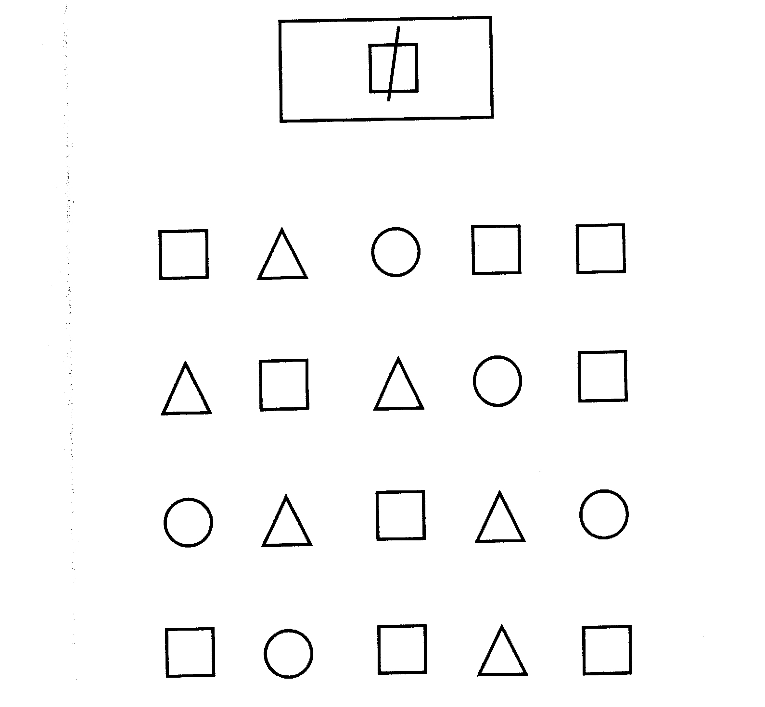

детям со средним и высоким уровнем –
задание - нарисовать последовательно в каждую из фигур ( слева направо) следующие условные знаки: в треугольники – «=», в квадраты – « », в круги – «-», в ромбы «+».
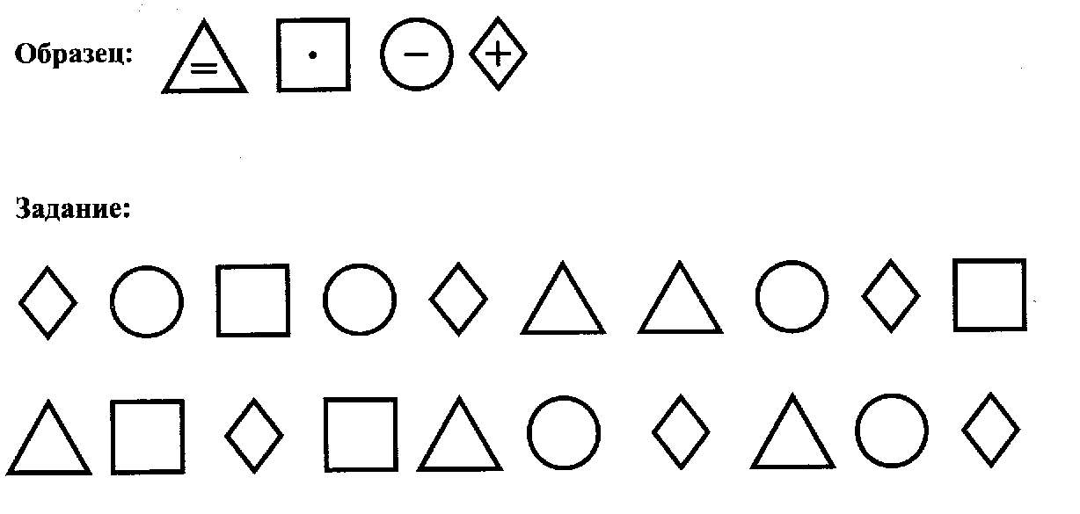

Для закрепления порядкового счёта и активизации речи детей в младшей и средней группе, использую яркий раздаточный материал.
Например:
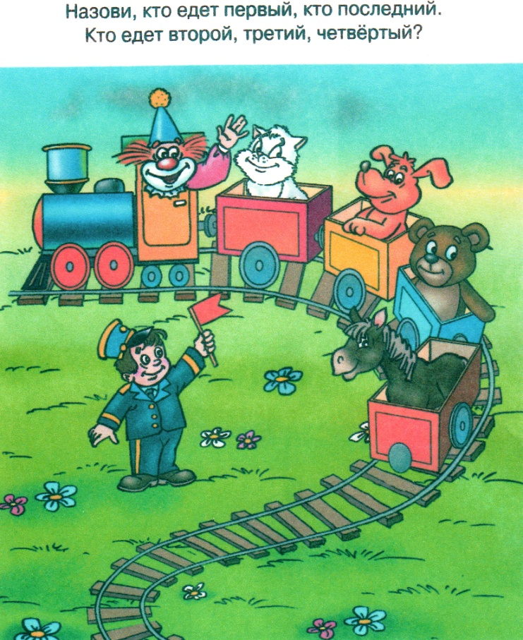

- Предложить детям сосчитать предметы в каждой группе и подобрать подходящие цифры. При этом количество предметов в группе варьируется в зависимости от уровня развития детей (0-10).
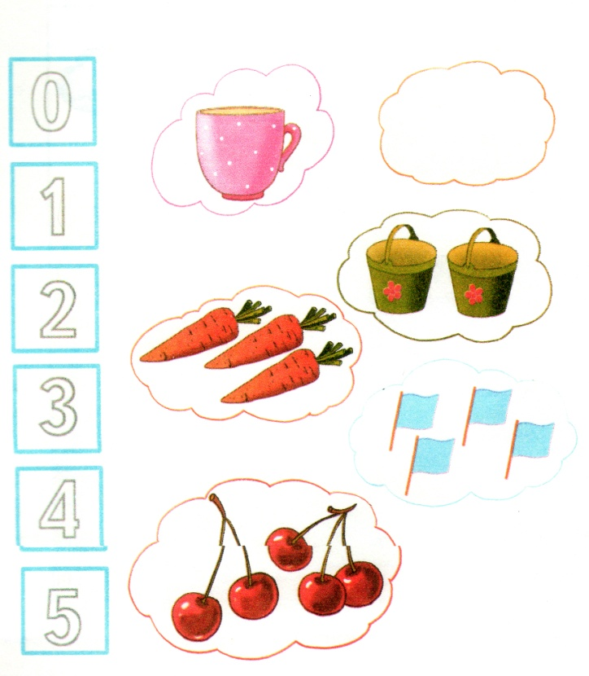
- Детям старшего дошкольного возраста для закрепления порядкового счёта даются задания «Соедини по точкам».

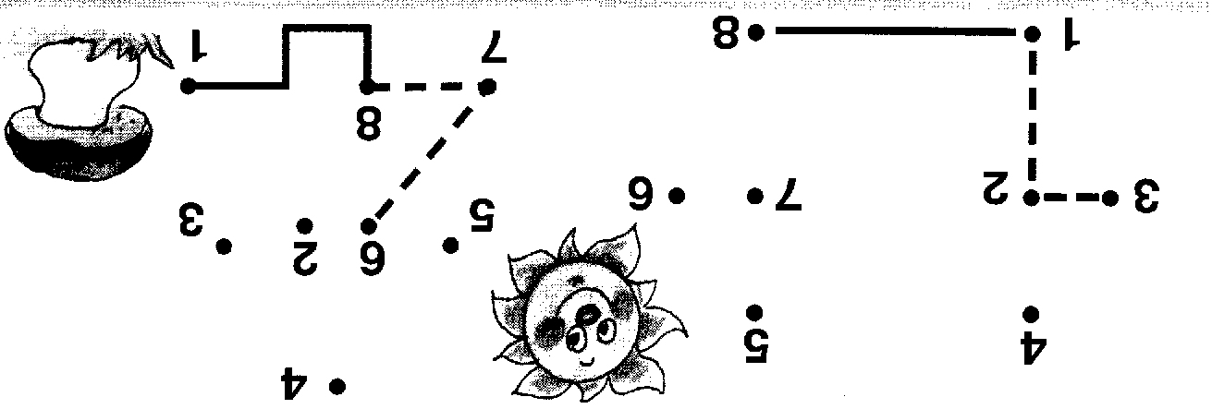

На занятиях по математике, использую не только дидактические игры, но и разнообразные средства наглядности. Например, детям можно предложить мячи, куклы, матрёшки, пирамиды. Использование наглядности в обучении математике необходимо. Правильно подобранная наглядность повышает эффективность обучения, вызывает живой и интерес у детей, обеспечивает усвоение и осознание материала.

Заключение

Математика - один из наиболее сложных предметов в школе. Поэтому в детском саду на сегодняшний день ребёнок должен усваивать элементарные математические знания.
Хорошие результаты в данном направлении образования обеспечиваются: дифференцированным подходом, предметной средой ( дидактические игры с интеллектуальным содержанием, яркий наглядный материал) и благополучным эмоционально-психологическим климатом в группе.
Таким образом, использование дифференцированного подхода в обучении позволяет детям приобретать глубокие знания, совершенствовать способы мышления, расширять круг мыслительных задач; развивать пространственное и логическое мышление; формировать общие приемы и подходы к решению арифметических, логических задач;
Правильно организованная педагогическая работа, грамотный воспитательно-образовательный процесс, комплексный подход к всестороннему развитию воспитанников, позволяет ребятам проявить свои возможности. Несомненно, полученный в детском саду опыт пригодится как в школе, так и во взрослой жизни при выборе профессии.

Список использованной литературы:

  - Белошистая А.В. Формирование и развитие математических способностей дошкольников. // Гуманитарный издательский центр «Владос» -2004

  - Белошистая А.В. Развитие математических способностей дошкольников: вопросы теории и практики // Москва – Воронеж -2004

  - Козлова С.А., Куликова Т.А. Дошкольная педагогика // ACADEMA-2000

  - Щербакова Е.И. Теория и методика математического развития дошкольника // Москва – Воронеж -2005

  - Калинченко А.В. Методические подходы к организации и проведению занятий по математике // Ребенок в детском саду- 2006-№4

  - Калинченко А.В. Методические подходы к организации и проведению занятий по математике // Ребенок в детском саду- 2007-№4

